МИНИСТЕРСТВО ОБРАЗОВАНИЯ И НАУКИ УКРАИНЫ

ТАВРИЧЕСКИЙ НАЦИОНАЛЬНЫЙ УНИВЕРСИТЕТ

ИМ. В.И. ВЕРНАДСКОГО

Экономический факультет

Дневное отделение

Кафедра финансов

Дмитриева Ирина Геннадиевна

ПРИМЕНЕНИЕ ИНСТРУМЕНТАРИЯ ТЕХНИЧЕСКОГО АНАЛИЗА НА FOREX ПРИ РАЗВОРОТЕ ТРЕНДА

КУРСОВАЯ РАБОТА

# Студент 2-го курса, гр. 201-Ф

_________Дмитриева И.Г.

Научный руководитель

___________Куссый М.Ю.

## Симферополь

2006

###### Содержание

Введение

Раздел 1. Технический анализ

1.1 Общие принципы технического анализа

1.2 Цель анализа

1.3 Типы графиков и правила их построения

1.4 Характеристики графиков движения цены

1.5 Линейные чарты

1.6 Гистограммы

Раздел 2. Разворот тренда

2.1 Крестики-нолики

2.2 Японские свечи

2.3 Звезды

2.4 Другие модели разворота

2.5 Фигуры разворота, для которых требуется более длительное время

2.6 Дожи

Выводы и предположения

Список использованных источников

**Введение**

Отсутствие возможностей для вложения капитала внутри Украины в связи с практически полным замораживанием основных финансовых инструментов, подталкивает инвесторов к поиску альтернативных вариантов за рубежом. В частности, значительное внимание уделяется операциям на международном валютном рынке.

Мировой валютный рынок FOREX в нынешнем его состоянии сложился в 70-х годах, когда были окончательно введены свободные («плавающие») курсы валют, при этом цена одной валюты по отношению к другой определяется только участниками рынка, исходя из спроса и предложения.

Если сформулировать по возможности точное определение, то международный валютный рынок FOREX (Foreign Exchange Market) представляет собой совокупность операций по купле-продаже иностранной валюты, и предоставлению ссуд на конкретных условиях (сумма, обменный курс, процентная ставка) с выполнением на определенную дату. Основными участниками валютного рынка являются: коммерческие банки, валютные биржи, центральные банки, фирмы, осуществляющие внешнеторговые операции, инвестиционные фонды, брокерские компании; постоянно растет непосредственное участие в валютных операциях частных лиц.

FOREX - самый большой рынок в мире, он составляет по объему до 90 % всего мирового рынка капиталов.

В результате конкуренции и эволюции валютного рынка в мире сложились основные финансовые центры. Эти центры представляют собой сосредоточения крупных банков и прочих финансово-кредитных институтов, которые и осуществляют основной объем валютных операций. Традиционными финансовыми центрами считаются Лондон, Франкфурт-на-Майне, Цюрих, Париж - в Европе, Нью-Йорк, Чикаго и Сан-Франциско - в Америке, Токио и Сингапур - в Азии.

Главными валютами, на долю которых приходится основной объем всех операций на рынке FOREX, являются сегодня доллар США (USD), евро (EUR), японская йена (JPY), швейцарский франк (CHF) и британский фунт стерлингов (GBP).

Впрочем, Forex не является «рынком» в традиционном смысле этого слова. Он не имеет конкретного места торговли, как, например, валютные фьючерсы. Торговля происходит по телефону и через терминалы компьютера одновременно в сотнях банков мира. Другое существенное отличие состоит в том, что рынок Forex работает круглосуточно в течение всей рабочей недели. Практически в каждом из часовых поясов (в Лондоне, Нью-Йорке, Токио, Гонконге, Сиднее) есть дилеры, желающие поменять одну валюту на другую. Еще одно достоинство рынка Forex - это возможность использования принципа маржевой торговли (margin trade).

Другое важное свойство валютного рынка, как это не странным покажется - в его стабильности. Каждый знает, что основное свойство финансового рынка - его неожиданные падения. Но в отличие от фондового рынка - FOREX, не падает. Если акции обесценились - то это крах.

Все сложившиеся на сегодня подходы к организации эффективного поведения в изменчивой экономической среде можно сгруппировать в два направления:

• прогнозирование,

• управление риском.

Займемся первым из указанных направлений - прогнозированием, суть которого состоит в надежде на то, что если правильно предугадать будущее и на основе этого принять правильное решение, то и результат будет положительным. Главный вопрос - как предугадать это будущее.

В применении к финансовым рынкам, количественные методы прогнозирования подразделяются, как известно, на две группы существенно различных подходов:

• технический анализ,

• фундаментальный анализ.

Технический анализ основан на уверенности в том, что «рынок учитывает все», и, следовательно, в поведении цен уже заложен учет всех существенных факторов. Если рынок действительно является рынком, то его движения складываются как результат решений большого числа участников, в сумме и располагающих всей доступной информацией, которую они используют в принятии решений о своих операциях. Результат этих решений - поведение цены, и наблюдая за ними. Вы имеете доступ ко всей рыночной информации. На самом деле трейдеру надо очень мало - знать направление движения цены. Технический анализ и дает огромное количество инструментов, позволяющих из графиков цен вывести полезные предсказания.

Одним из методов анализа рынка является использование инструментария технического анализа, который сам по себе является достаточно адекватной имитационной моделью рынка. В основе использования того или иного инструмента технического анализа лежит модель рынка, которую предлагает автор данного инструмента. Но, тем не менее, невозможно с уверенностью сказать, что даже применение всех инструментов технического анализа вместе взятых обеспечит 100% прогноз будущей динамики тренда на рынке. Это объясняется сложностью и неоднозначностью такого объекта, а также значительным количеством факторов, учет которых необходим для создания достаточно адекватной модели рынка.

Все вышесказанное позволяет сделать вывод об актуальности создания прогнозной модели для анализа динамики трендов на FOREX.

Целью данной работы является пополнение знаний в области инфраструктуры, в частности валютный рынок, как моих собственных, так и тех, кто будет читать эту работу.

В данном исследовании были поставлены следующие задачи:

* Понять принципы построения валютного рынка;
* Рассмотреть методы технического анализа;
* Проследить, как влияет инструментарий технического анализа на разворот тренда.

Объектом исследования является валютные отношения на рынке FOREX при техническом анализе. Предметом - технический анализ при развороте тренда.

В качестве базы исследования выбран валютный рынок FOREX, а также операции на нем.

Главное место в работе уделяется техническому анализу и одному из его методов – развороте тренда, а также применению этого и других методов на валютном рынке FOREX.

В первом разделе будут рассмотрены методы анализа валютного рынка, а в частности технический анализ. Раскроем его суть и принципы построения.

Содержание второго раздела более подробно раскрывает такой метод технического анализа как разворот тренда.

Рисунки, таблицы и графики, построенные согласно методам технического анализа, в данной работе помогают более глубоко понять описываемую тематику, а также позволяют зрительно воспринимать принципы построения графиков разворота тренда.

**Раздел 1. Технический анализ**

Существует три главных метода анализа финансовых и товарных рынков: фундаментальный анализ, технический анализ и интуитивный подход.

Фундаментальный анализ изучает движение цен на макроэкономическом уровне. Он может способствовать определению главного рыночного тренда (тренд – основное направление динамики рыночной цены), однако для определения конкретного момента совершения сделки фундаментального анализа зачастую бывает недостаточно. В этой области применяется технический анализ.

Технический анализ основан на следующей гипотезе – рыночные цены являются отражением желаний и действий всех участников рынка. В результате и цена и объем отражают каждую сделку, совершенную многотысячной армией трейдеров.

Интуитивный подход к анализу исповедуется небольшим числом трейдеров и, как правило, не приводит к долговременному успеху. Если основная макроэкономическая задача школы технического анализа – сглаживать спекулятивные колебания цен, то главная задача фундаментального анализа – формировать и предугадывать новые тренды в динамике цен.

Все изложенные методики предназначены, в первую очередь, для анализа финансовых рынков. Однако, они имеют универсальное применение в тех областях, где имеется большое количество данных, представленных графически. Любая научная дисциплина, использующая количественные методы и понятие «тенденции развития», является потенциальным полем для применения методов технического анализа.

**1.1** **Общие принципы технического анализа**

Технический анализ - это область рыночного анализа, предполагающая, что рынок обладает памятью и что на будущее направление тренда большое влияние оказывают закономерности его прошлого поведения; тем самым теории технического анализа обладает большой степенью предсказуемости.

Объяснение данному фактору кроется в психологии людей - чем больше участников рынка верит в закономерности теории технического анализа, тем сильнее влияние теории на процесс принятия решений и тем значительнее ее воздействие на направление тренда.

Существует три принципа технического анализа.

1) Курс учитывает все.

Суть этого утверждения заключается в том, что любой фактор, влияющий на цену - экономический, политический или психологический - уже учтен рынком и включен в цену. Поэтому изучение графика цены - это все, что требуется для прогнозирования.

Несмотря на некоторое упрощение реальной ситуации, так как не учитывается сдвиг во времени с момента получения информации до ее влияния на цену, на промежутках времени от нескольких часов и более это положение трудно оспорить.

2) Цена движется в одном направлении.

Это предположение является основой для трендового анализа и служит стержнем всего технического анализа. Выделяются три типа трендов:

- «бычий» тренд - цены движутся вверх. Определение «бычий» возникло по аналогии с быком, поднимающим вверх на своих рогах цену;

- «медвежий» тренд - цены движутся вниз. В данном случае медведь как бы подминает под себя цену, наваливаясь на нее сверху вниз всем своим телом;

- боковой - определенного направления движения цены ни вверх, ни вниз нет. Обычно такое движение называют «флэт (flat), реже - «yuncoy» (whipsaw). Сразу можно отметить, что долгий флэт является предвестником ценовой бури на - сильного движения цены в одну или другую сторону.

Как правило, цены не движутся линейно вверх или вниз. Однако на бычьем тренде цены растут больше и быстрее, чем падают. То же, с точностью до наоборот, происходит при медвежьем тренде.

Таким образом, если тренды существуют (а практика это показывает на более чем столетнем периоде), то к ним можно применить основные законы движения, как-то:

* + «действующий тренд с большей вероятностью продлится, чем изменит направление», или
  + «тренд будет двигаться в одном и том же направлении, пока не ослабнет».

3) История повторяется.

Суть этого утверждения заключается в неизменности действия законов физики, экономики, психологии в различные периоды истории. Следовательно, те правила, что действовали в прошлом - действуют и сейчас, а также будут действовать и в будущем. Именно это утверждение и дает нам основание проводить технический анализ действительности и, с какой-то, более или менее точной оценкой прогнозировать будущее

**1.2 Цель анализа**

1 ) Оценить текущее направление динамики цены (тренд):

а) движение вверх;

б) движение вниз;

в) флэт.

2) Оценить срок и период действия данного направления. Может быть:

а) тренд краткосрочного действия;

б) тренд долгосрочного действия;

в) начало тренда;

г) зрелость тренда;

д) смерть, завершение тренда.

3) Оценить амплитуду колебания цены в действующем направлении (отклонение от текущих котировок).

а) слабое изменение курса (в узком коридоре);

б) сильное изменение курса (как правило, изменение более чем на 1 процент за сутки или более чем 0.3 процента за календарный час).

Определив эти три составляющие динамики цены, мы можем, с определенной долей уверенности, покупать или продавать исследуемый товар.

**1.3 Развитие технического анализа и типы графиков**

Впервые зачатки технического анализа применялись в начале ХVIII века в Японии для прогнозирования будущей цены риса нового урожая. Торговцы рисом, который в то время был основным продуктом питания, продавали и покупали не только реально выращенный и собранный рис, но также рис, который вырастет в будущем, - так называемые «пустые корзины», - своеобразный прообраз рынка товарных фьючерсов (фьюче6рс – контракт на покупку или продажу определенного товара в будущем по фиксированной цене). Для анализа цен риса будущих урожаев японцы использовали метод «свечек».

Первоначально, когда еще в природе не существовало компьютерной техники, а методы математического анализа в силу сложности расчетов никто не пытался применить для анализа динамики цен, трейдеры вручную, используя лишь логарифмические линейки, рисовали графики, на которых откладывались прямые линии. Позже были найдены закономерности в соотношении этих линий и графиков цен. Так возникли трендовые линии, модели и фигуры.

В XIX веке Чарльзу Доу (основатель знаменитого индекса Доу-Джонса) заложил основы современной теории технического анализа, в частности, изобрел метод «крестиков-ноликов».

В ХХ веке крупный вклад в технический анализ внес Ральф Нельсон Эллиот, разработав стандартное волнообразное поведение курса, названое волной Эллиотта.

Далее появились потребности для отхода от прямолинейности трендовых линий и моделей и трейдеры, даже вручную, начали рассчитывать средние цены, которые и стали с успехом применять для анализа.

И уже с появлением компьютерной техники появилась возможность для расчета и применения инструментария технического анализа при развороте тренда.

Для человека легче анализировать графическую, нежели текстовую или цифровую информацию. Поэтому ниже кратко описаны все основные типы графиков, которые применяются трейдерами.

Графики отражают массовое поведение рыночной толпы за определенный промежуток времени. В каждый момент быки покупают, медведи продают, а выжидающие трейдеры («квадратные» на сленге трейдеров) стоят в стороне, мгновенно вступить в сделку. Присутствие последней группы трейдеров, самых многочисленных по составу, оказывает давление и на быков и на медведей. Таким образом, каждая цена является результатом взаимодействия этих трех групп трейдеров.

Существуют три типа графиков движения рынка, на основании которых строится технический анализ: график движения цены, объема торговли и открытого интереса. Эти графики обычно называют чартами (от англ. chart). Сегодня существует большое количество информационных систем, работающих в режиме реального времени, со встроенными функциями автоматического построения чартов по мере поступления данных. Например, в системе Reuters есть функции Reuter Graphs, Reuter Graphics и Reuter Technical Analysis, различающиеся по возможностям в применении, но предоставляющие практически любые чарты по нужному направлению. Все, что требуется от пользователя - умение грамотно и свободно их читать.

**1.4 Характеристики графиков движения цены**

Колебания цены записываются человечеством уже многие века, и поэтому типов этих чартов существует так много. Современные аналитики и трейдеры используют четыре основных типа чартов:

А. Линейные;

Б. Гистограммы;

В. Крестики-нолики;

Г. Японские свечи.

Табл. 1.1. Сравнение основных видов чартов

|  |  |  |  |  |
| --- | --- | --- | --- | --- |
| Тип ценового чарта | А. Линейный | Б. Гистограмма | В. Крестики –Нолики | Г. Японские свечи |
| 1. Исходные данные для построения | Любые цены одних и тех же параметров, например: открытие; закрытие; средняя за период | Цена открытия, закрытия, высшая и низшая за определенный период | То же, что для линейного | То же, что для гистограммы |
| 2. Ось абсцисс (единичный отрезок) | Время (минуты, часы, дни, месяцы, годы и т.п.) | То же, что ДЛЯ линейного | Нет | То же, что для линейного |
| 3. Ось ординат: шкала цены | Арифметическая, иногда логарифмическая (процентная) | Арифметическая, редко логарифмическая | Арифметическая | Арифметическая |
| 4. Знаки, составляющие график | Точка | Вертикальная палочка -столбик (гистограмма) | Крестик или нолик | Свечки (подсвечники) |

Первые два типа графиков — основа классического технического анализа, а два последних послужили толчком к созданию особых ветвей прогнозирования.

Прежде чем рассматривать более подробно каждый из основных типов инструментов, обратите внимание на следующую сравнительную таб. 1.1.

В пункте 1 табл. 1.1. показано, на основании каких данных можно построить тот или иной график.

Из пункта 2 табл. 1.1. мы видим, что графики типов А, Б, Г теоретически возможно строить на любых временных периодах.

Пункт 3 табл. 1.1 указывает на то, какая шкала — арифметическая или логарифмическая (процентная) используется для построения того или иного типа графика. Арифметическая шкала наиболее проста и естественна и используется в большинстве случаев. Логарифмическая же шкала наглядно отражает не абсолютное изменение цены, а относительное и может быть полезна при составлении среднесрочного и долгосрочного графиков.

А теперь обратимся к каждому из четырех инструментов в отдельности.

**1.5 Линейные чарты** (Line Charts)

Линейные чарты появились ранее всех остальных. Ими пользуются лишь в тех случаях, когда недостаточно информации (например, для построения гистограммы). Так случается с графиками для очень долгосрочных прогнозов или с чартами, основанными на различных типах фиксингов.

Рис.1.1 Применение шкалы времени для построения линейных чартов

Возьмем линейный график, строящийся в ежедневном масштабе (рис. 1.1.). Каждая точка линейного графика может представлять собой либо уровень цены, на котором закрылся или открылся данный торговый день, либо усредненное значение всех ценовых колебаний за обусловленный период Можно построить линии, отражающие самую высокую или самую низкую цену за день; можно придумать что-то свое.

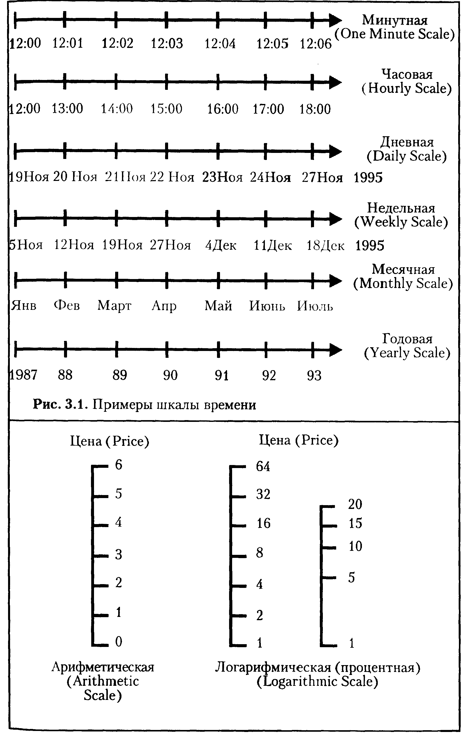

**1.6 Гистограммы** (Bar Charts)

Этот тип графика наиболее распространен как среди технических прогнозистов, так и среди всех других пользователей. Ведь он отражает почти все события означенного промежутка времени (рис. 1.2., 1.3., 1.4). Его называют еще «High-Low-Open-Close Chart» (по требуемым для построения данным) или просто «High-Low-Close» (в случае пренебрежения ценой открытия).

Гистограммы полезны своей репрезентативностью и помогают сделать наилучшие прогнозы с помощью классических трендовых и поворотных фигур, скользящих средних и т.д. Для любого метода, примененного к чарту-гистограмме, мы получим наибольшее количество сигналов и наиболее точное совпадение с расчетными ценовыми уровнями.

Для построения палочки гистограммы (рис. 1.5.) проводится вертикальная линия между высшей и низшей ценой рассматриваемого периода. Слева и справа изображаются маленькие отросточки, обозначающие цену открытия и закрытия соответственно.

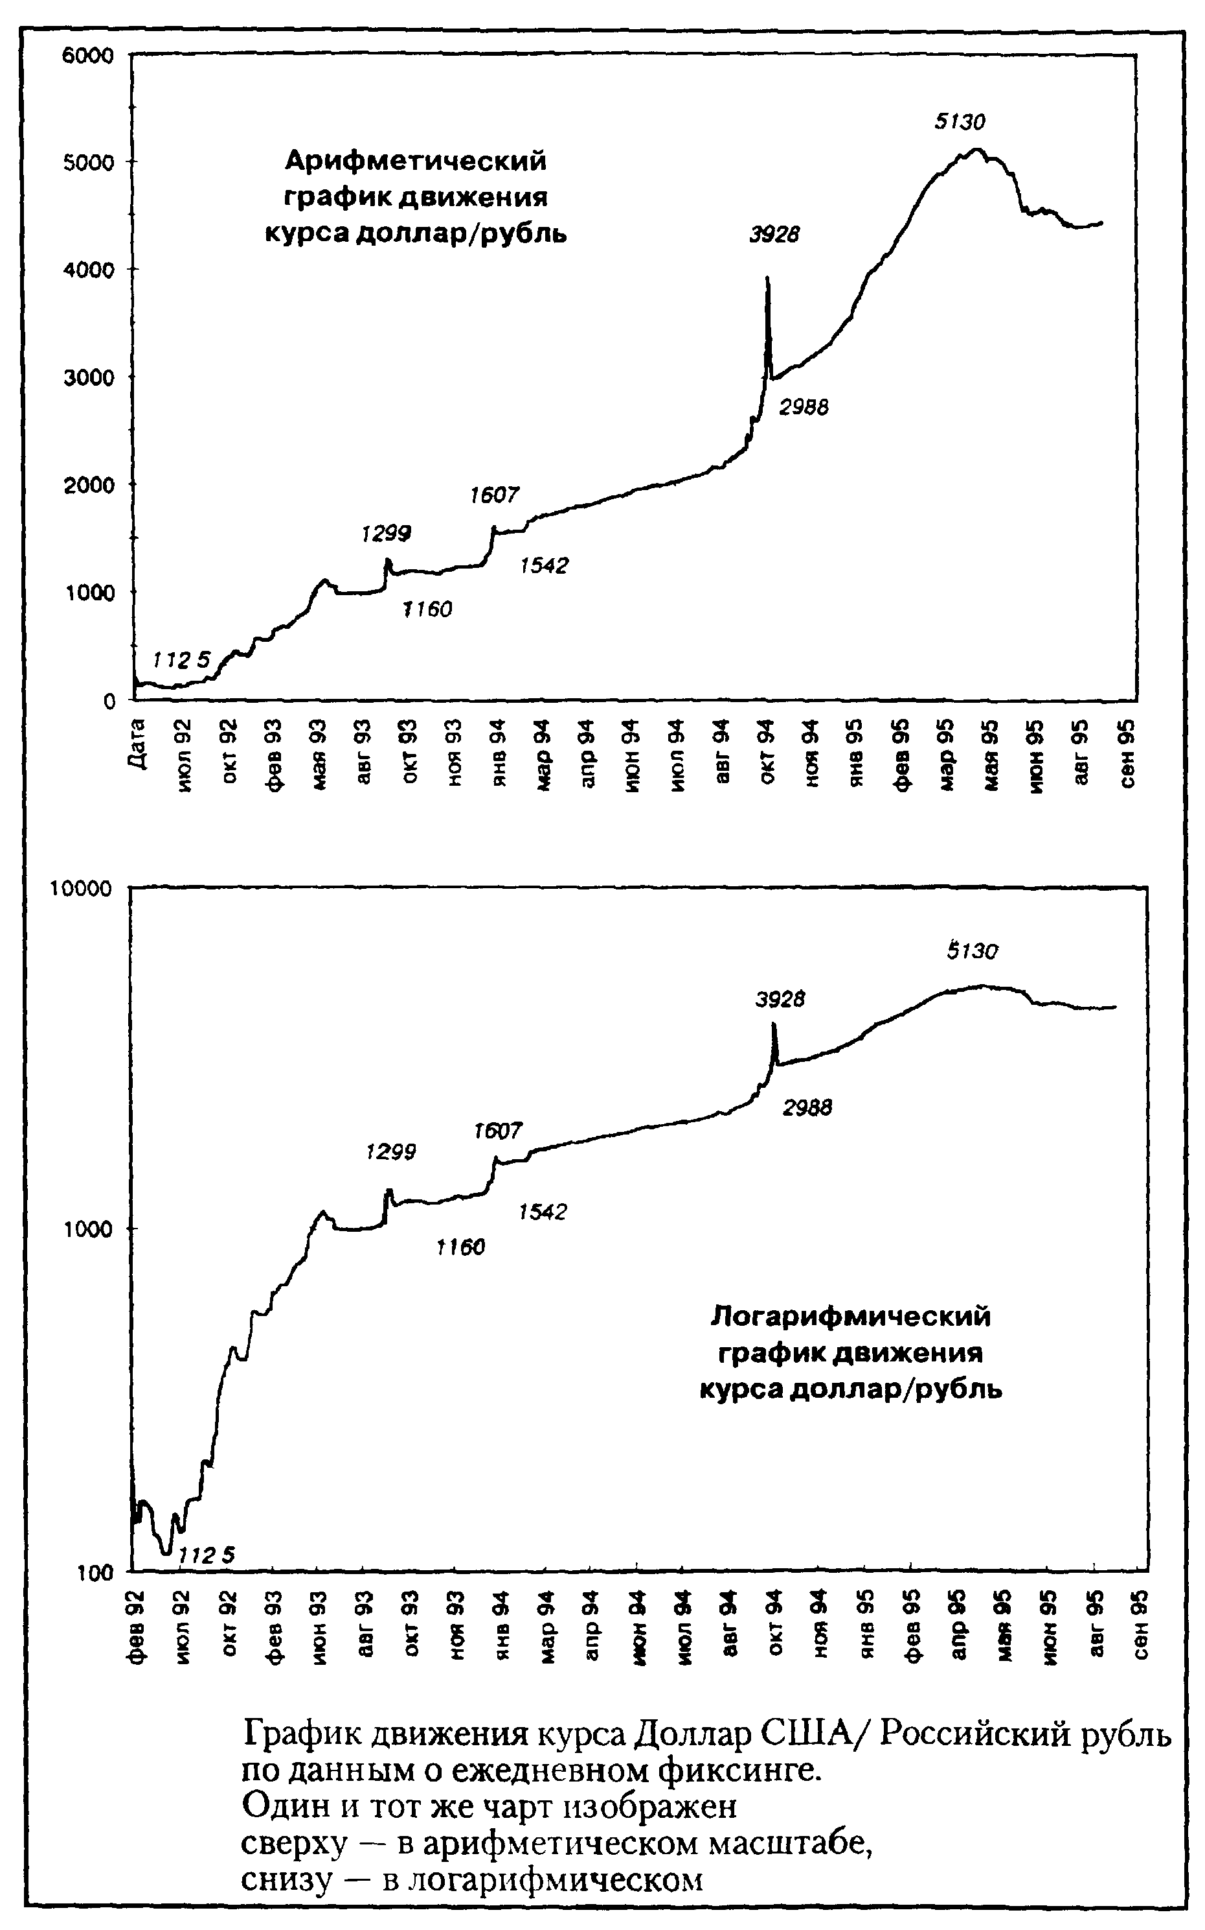

Рис.1.2. График движения курса доллара/рубль

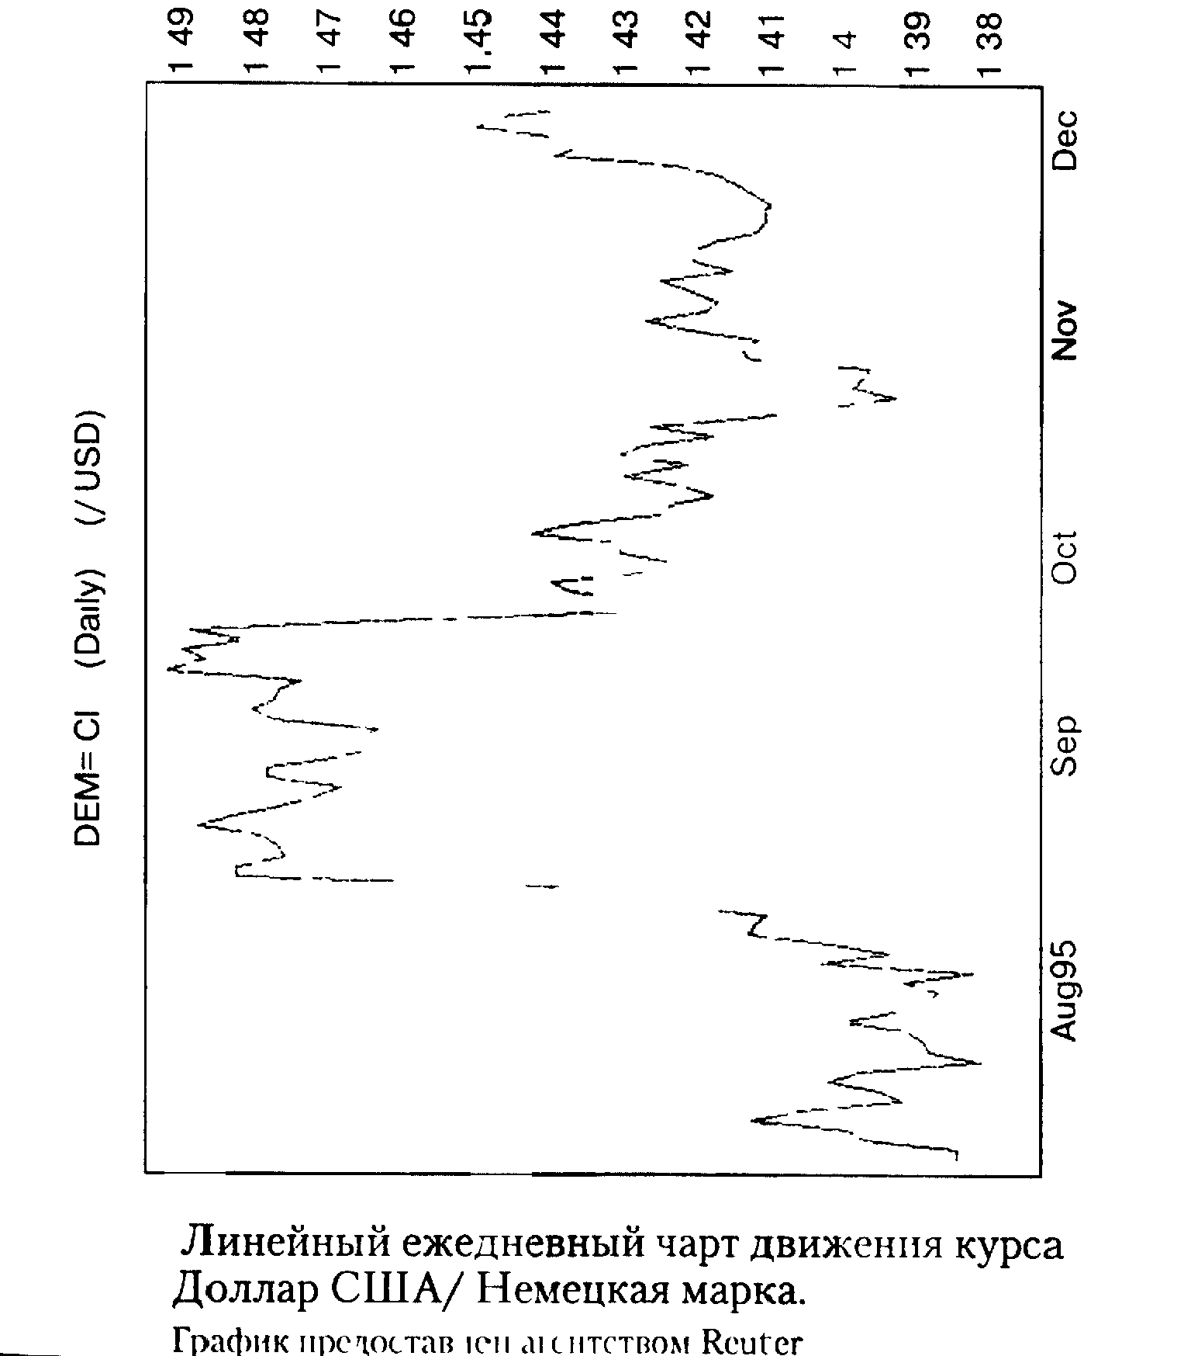

Рис. 1.3 Линейный ежедневный чарт движения курса доллар/марка



Рис. 1.4. Евро-чарт.

**Глава 2 Разворот тренда**

**2.1 Крестики-нолики** (Point and Figure Charting)

Для этого графика не существует шкалы абсцисс (рис. 2.1). Это отличает крестики-нолики от всех других типов чартов.

Каждый крестик строится на основании колебаний в обусловленном масштабе (например, 20 базисных пунктов, или тиков). С точки зрения реального времени график не нагляден, поскольку фиксирует ценовое движение в чистом виде.

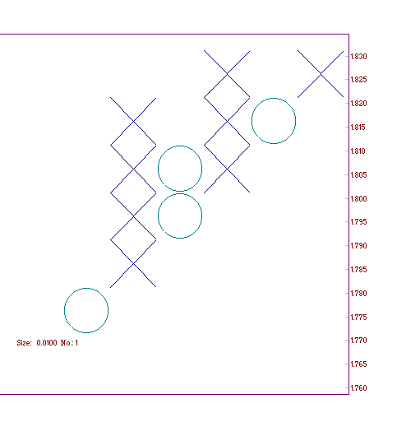

Рис. 2.1 график «крестиков-ноликов»

Поворотные уровни для тренда можно определить следующими способами:

1. Считая количество крестиков-ноликов по вертикали, статистически определить, на каком уровне должен наступить разворот.

2. Проведя такое же исследование, но, считая количество, крестиков-ноликов по горизонтали.

3. Наблюдая за появлением особых фигур.

4. Прочертив из точек предыдущих экстремумов лучи под 45°, получить линии сопротивления или поддержки

Провести технический анализ на основании графика крестиков-ноликов наилучшим образом нам поможет специальная литература с детальными рекомендациями по всем пунктам. Так, схематические иллюстрации этого раздела были взяты из книги Дж Мерфи «Технический анализ фьючерсных рынков».

**2.2 Японские свечи** (Japanese Candlesticks Charting)

Прогнозирование с помощью графика японских свечей — один из самых популярных методов технического анализа конца 80-х — 90-х годов

Этот метод — один из самых наглядных и естественных. Все названия свечей и формаций обусловлены жизненными явлениями (с японской точки зрения) Слово Candlestick переводится как «подсвечник», но для удобства и американцы, и европейцы говорят просто о «свечах» (Candles).

1. Молот и повешенный

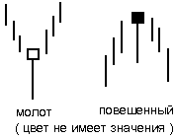

Свеча: Тело находится в верхней части ценового диапозона. Цвет тела не имеет значения. Нижняя тень в два раза длиннее тела. У свечи нет верхней тени или она очень короткая. Усиливающие факторы: Чем длиннее нижняя тень, чем короче верхняя, чем больше тело, тем больше потенциал.

Хотя цвет тела и не имеет значения, но бычий цвет молота - больший бычий потенциал, медвежий цвет повешенного - больший медвежий потенциал.

Особенности: В случае повешенного важно подтверждение медвежьего сигнала. Чем больше ценовой разрыв вниз между телом повешенного и ценой открытия на следующий день (период), тем больше вероятность того, что повешенный образует вершину. Еще одним подтверждением медвежьего характера может быть свеча черного цвета, цена закрытия которого ниже цены закрытия в день (период) появления повешенного.

Молот характеризует предшествующая динамика цен. Если перед молотом появляется свеча ярко выраженного медвежьего признака (например, длинное тело без теней) – это свидетельство того, что медвежий рынок набирает силу и тогда необходимо дождаться подтверждения того, что быки контролируют ситуацию (например, следующую свечу с ценой закрытия выше цены закрытия молота). Важно следить, не прорвал ли молот важный уровень поддержки.

1. Модель поглощения

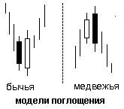

Описание: На рынке должна быть ярко выраженная тенденция (пусть даже краткосрочная). Модель образуется двумя свечами. Второе тело должно поглотить первое (тени не в счет). Второе тело должно быть контрастным по цвету.

Усиливающие факторы: Первая свеча имеет очень маленькое тело, второе очень большое. Если модель поглощения появляется после затяжной или очень стремительной тенденции. Если второй свече соответствует больший объем торговли. Если вторая свеча поглощает несколько тел.

1. Завеса из темных облаков



В первый день (период) появляется свеча с сильным белым телом. На следующий день (период) цена открытия превышает максимум предшествующего торгового дня (периода) (т. е. находится выше верхней тени первой свечи). Однако к концу дня цена закрытия приближается к дневному минимуму и перекрывает значительную часть белого тела предшествующей свечи. Цена закрытия черной свечи должна перекрыть более 50% тела белой свечи. В противном случае нужно ждать дальнейших сигналов медвежьей тенденции.

Усиливающие факторы: Чем ниже цена закрытия второй свечи, тем большая вероятность образования вершины. Вплоть до модели поглощения, которая является более сильным сигналом, чем завеса. Отменить эти модели может только белая свеча с ценой закрытия выше максимумов образованных завесой или моделью поглощения.

Если во время длительной восходящей тенденции свеча с длинным белым телом (без теней), а затем длинная черная свеча (без теней) говорят, что наступил черный день со срезанной вершиной и срезанным основанием.

Если черная свеча открывается выше важного уровня сопротивления, а затем цена падает - это доказательство того, что быки не могут контролировать рынок.

Если открытие второго торгового дня (периода) сопровождается большим объемом, это свидетельство «излета» восходящей тенденции.

1. Просвет в облаках

Первая свеча черная, вторая открывается значительно ниже минимума предыдущей свечи.



Те же признаки что и у завесы из темных облаков, но если в завесе могут быть исключения (второе тело не всегда закрывает более половины первого), то у просвета исключений нет. Тело второй свечи должно закрыть более половины тела первой.

Причина в том, что есть три модели продолжения медвежьей тенденции, когда вторая бычья свеча закрывает тело первой менее чем наполовину:

|  |  |  |
| --- | --- | --- |
| модель «В основании»  (цена открытия чуть выше цены закрытия черной свечи) | модель «У основания»  (цена закрытия вблизи минимума черной свечи) | модель «Толчок»  (цена закрытия не достигает середины черного тела) |

Рис. 2.2. модели бычьей тенденции.

Если на графике образуются эти модели и цены, затем опускаются ниже минимума белой свечи – настало время продавать.

**2.3 Звезды**

Звезда - свеча с маленьким телом (любого цвета), которая образует ценовой разрыв с предшествующей свечой, обладающей большим телом. Разрыв между телами свечей – главное условие образования звезды (тени не в счет).

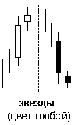

Звезды входят в состав четырех моделей разворота:

* Вечерняя звезда
* Утренняя звезда
* Звезда дожи
* Падающая звезда

1. Утренняя звезда

Модель разворота в основании.



Третья свеча перекрывает значительную часть тела первой свечи. В идеале – ценовой разрыв тела звезды и с первой и с третьей свечой (тени не в счет), но не обязательно.

* 1. Вечерняя звезда

Медвежий двойник утренней звезды.



Вечерняя звезда особо значима в конце восходящей тенденции, но может иметь место и при появлении в верхней части торгового коридора (уровень сопротивления).

Усиливающие факторы для утренней и вечерней звезд: 1. Наличие разрывов между телами звезд и двумя соседними свечами. 2. Тело третьей свечи перекрывает значительную часть первой свечи. 3. Небольшой объем торговли во время первой торговой сессии и большой объем во время третьей сессии.

* 1. Вечерняя или утренняя звезда дожи

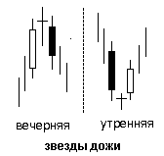

Звезда дожи является более важной моделью, чем просто звезда, так как она содержит в себе дожи. Но если после дожи появляется свеча (белая при восходящей тенденции или черная при нисходящей), образующая ценовой разрыв (вверх при восходящей тенденции или вниз при нисходящей), дожи перестает быть медвежьим или бычьим сигналом.

Сильнейший сигнал – «брошенный младенец». Характеризуется ценовым разрывом звезды дожи с соседними свечами, причем не пересекаются даже тени.

1. Падающая звезда

а) б)



Тело у падающей звезды небольшое и находится в нижней части ценового диапазона свечи; верхняя тень длинная. Как и у других звезд, цвет тела падающей звезды не имеет значения.

Эта модель предупреждает о возможном окончании роста цен. В отличие от вечерней звезды не относится к числу важнейших сигналов. Тело идеальной падающей звезды образует разрыв с телом предыдущей свечи, но не обязательно.

Перевернутый молот, схож с падающей звездой. Но необходимо дождаться подтверждающих бычьих сигналов. Например, следующая цена открытия выше тела перевернутого молота, другое подтверждение – белая свеча с более высоким уровнем цены.

**2.4 Другие модели разворота**

1. Модель Харами (беременная)

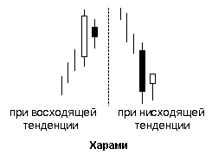

Свеча с маленьким телом, которое находиться в пределах длинного тела предшествующей свечи.

Модель является противоположностью модели поглощения. Харами не является сильным сигналом, а лишь предупреждает о возможном завершении тенденции. Свечи в Харами не обязательно отличаются по цвету, но в большинстве случаев они контрастны. Тени не имеют значения.

1. Крест Харами

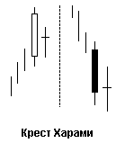

В модели «Крест Харами» на второй день (период) появляется дожи, а не свеча с маленьким телом. Крест Харами относится к наиболее значимым сигналам разворота, вследствие того, что содержит всесильного дожи. Крест Харами называют «моделью, приводящей в ужас». Кресты Харами могут образовываться и в основании, но они более эффективны на вершине.

1. Модель «Контратака»

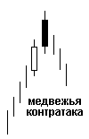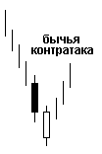

Образуется двумя контрастными свечами с одинаковыми ценами закрытия. Подобна моделям «Просвет в облаках» и «Завеса из темных облаков», так как состоит из той же комбинации свечей, но в «контратаке» второе тело не накладывается на первое, поэтому модели «просвет» и «завеса» более сильные сигналы.

Бычья контратака похожа на модель «в основании», но белая бычья контратакующая свеча открывается значительно ниже (она значительно длиннее), поэтому «контратака» - модель разворота, а «в основании» – модель продолжения тенденции. Главное условие заключается в том, что цена открытия второй торговой сессии значительно ниже (бычья контратака) или выше (медвежья контратака) предыдущей свечи.

**2.5 Фигуры разворота, для которых требуется более длительное время**

1. «Три горы»

Аналогична западной модели «Тройная вершина». Важная модель разворота на вершине. Образуется, когда цена трижды штурмует один и тот же максимум или трижды пытается достичь нового максимума. Вершина последней горы должна получить подтверждение в виде медвежьей модели или свечи (например, дожи или завеса из темных облаков).

а) б)

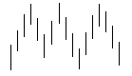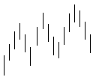

1. «Три Будды»

Аналогична западной модели «Голова и плечи»

|  |  |
| --- | --- |
|  |  |
| Три Будды | Три реки |

1. «Три реки»

Модель противоположная вершине «Три горы». Появляется там, где трижды проверяется уровень минимальных цен. Сигнал разворота в основании подтверждается, когда цены превышают уровень промежуточных пиков данной модели.

1. Вершина и основание «башня»

Вершина «башня» является моделью разворота на вершине. Вначале появляется длинная белая свеча (или серия белых свечей), затем повышение рынка замедляется и начинается снижение. Вершина «башня» считается сформированной после появления одной или нескольких длинных черных свечей.

Длинные свечи этой модели напоминают высокие башни – отсюда и ее название.

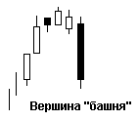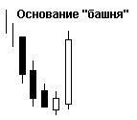

Основание «башня» формируется в области низких цен при нисходящей тенденции. После появления одной или нескольких длинных черных свечей наступает короткая пауза. Затем появляется одна или несколько длинных белых свечей. Формируется основание, обрамленное с двух сторон башнями, то есть длинными черными свечами, отражающими падение цен, и длинными белыми свечами, показывающими рост цен.

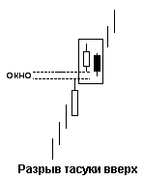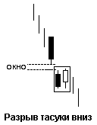

Обратное справедливо для «разрыва тасуки вниз».

Обе модели встречаются очень редко.

1. Игра на разрывах от ценовых максимумов и минимумов

После резкого повышения цены в течение одной, двух торговых сессий рынок на время приостанавливается. На рынке начинается консолидация, в результате которой образуется группа свечей с маленькими телами, что свидетельствует о том, что рынок находится в нерешительности. Затем цена открытия образует ценовой разрыв вверх. Эта модель называется «игра на разрыве от ценовых максимумов». Ее название связано с тем, что цены колеблются вблизи недавнего максимума, а затем образуют ценовой разрыв вверх.

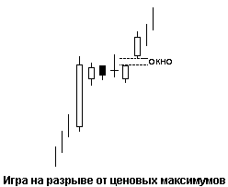

«Игра на разрыве от ценовых минимумов» – медвежий аналог упомянутой выше модели.

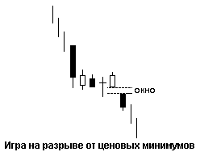

6. Отрыв смежных белых свечей

Если при восходящей тенденции появляется белая свеча, образующая отрыв вверх, а за ней следует еще одна белая свеча примерно такого же размера и почти с такой же ценой открытия, то перед нами бычья модель продолжения тенденции.

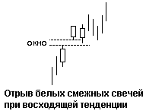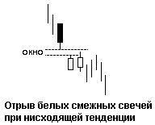

Модель встречается очень редко, еще реже встречается модель «отрыв белых смежных свечей вниз».

«Отрыв свечей вниз» так же является моделью продолжения тенденции. В случае ее появления падение цен продолжится. Встречается крайне редко, так как чаще ценовой разрыв вниз образуют черные свечи, и если после черной свечи, образовавшей окно появится еще одна черная свеча, с более низкой ценой закрытия, - то это означает, что тенденция к снижению цен сохранится.

7. Модель «Три метода»

Существует два варианта этой модели: бычья модель «три метода» и медвежья модель «три метода».

Бычья модель:

Вначале появляется длинная белая свеча. Затем идет группа понижающихся свечей с маленькими телами (в идеале, таких свечей три, но может быть две или больше трех). Главное условие, что бы эти свечи не выходили за диапазон цен белой свечи (получается как бы трехдневное харами, но здесь диапазон цен включает и тени). Маленькие свечи могут быть любого цвета, но чаще черные. В конце формируется длинная белая свеча с ценой закрытия выше цены закрытия первой торговой сессии. Цена открытия этой свечи так же должна быть выше цены закрытия предшествующей торговой сессии.

Эта модель напоминает бычьи флаги и вымпелы в западном теханализе.

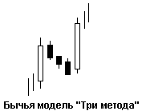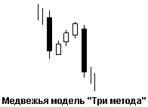

Медвежья модель «три метода» – аналог бычьей модели, но при нисходящей тенденции.

Модель «Три метода» – это модель продолжения тенденции (с появлением маленьких свечей рынок как бы останавливается, что бы передохнуть).

8. «Три наступающих белых солдата»

Модель представляет группу из трех белых свечей с последовательно повышающимися ценами закрытия.

Если «три белых солдата» появляются в области низких цен после периода стабилизации – это признак потенциальной бычьей силы рынка. Цена открытия каждой белой свечи, в такой модели, находится в пределах тела предшествующей свечи (или вблизи от него). Цены закрытия свечей равны максимальным ценам или приближаются к ним.

**2.6 Дожи**

Дожи (доджи) – это свеча, цена открытия которой равна цене закрытия.

Дожи представляет собой ярко выраженный сигнал изменения тенденции. Дожи как сигнал разворота требует более сильного подтверждения в основании рынка, чем на вершине.

Дожи с длинными тенями и с равными ценами открытия и закрытия, находящимися в центре ценового диапазона, называется «рикша». Если свеча не является дожи, но обладает очень длинной верхней или нижней тенью и маленьким телом, ее называют «высокой волной». Группа высоких волн является сигналом разворота тенденции.

Еще один очень важный дожи – это дожи-надгробие. Его цены открытия и закрытия равны дневному минимуму. Иногда появляется в основании рынка, но его особое предназначение - сигнализировать об образовании вершины.

Дожи, особенно если он встречается на важной вершине или в основании, иногда может выступать в роли области поддержки или сопротивления.

Например, модель «три звезды» образуется тремя дожи. Появляется очень редко, но является важнейшей моделью разворота. Идеальной модели «три звезды» практически никогда не бывает, но за нее можно принимать и модели, в которых средняя звезда - дожи, а две другие либо дожи, либо близкие к ней свечи.

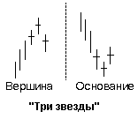

Выводы и предложения

В заключении хотелось бы напомнить, что валютный рынок FOREX - это финансовый инструмент, который дает возможность получать высокую прибыль даже от незначительных колебаний курсов валют на мировом межбанковском валютном рынке.

Кроме того, надо правильно понимать, что валютный рынок это только часть финансового рынка. Из-за того что другие компоненты финансового рынка в стране отсутствуют (государственные ценные бумаги, акции и корпоративные облигации и т.д.) именно работа валютного трейдера стала единственно доступной для индивидуального инвестора в Украине; это единственная возможность сейчас в Украине увидеть рынок и принять в нем участие.

Возможность доступа частных клиентов на глобальные валютные рынки в нашей стране появилась давно - еще в середине 90-х, когда этот вид услуг начал бурно развиваться в России. Тогда акцент делался на торговлю валютных фьючерсов - производными срочными контрактами на приобретение той или иной валюты по курсу к доллару США. Однако массовые масштабы валютный трейдинг начал приобретать только осенью 1998 года, когда в Киеве был открыт консультационный филиал (а вернее - первый дилинговый центр) компании «Телетрейд».

Операции на мировом валютном рынке не регулируются валютным законодательством Украины, поскольку работа осуществляется не в Украине и не с валютой Украины. В Украине в последнее время создаются дилинговые центры, позволяющие частному инвестору проводить операции на валютном рынке, однако их немного и к тому же, выбирая брокера берется во внимание качество предоставляемых услуг и репутация компании. При выборе иностранной брокерской компании также принимается во внимание минимальный депозит и кредитное плечо (leverage). Большое плечо дает больше возможностей, однако увеличивает риск потерь. При работе с брокерскими компаниями важно также наличие устойчивого канала связи.

На рынке информационных услуг представлена продукция четырех всемирно известных фирм: Dow Jones Telerate, Reuters, Bloomberg и Tenfore. Наиболее популярными, хотя и более дорогими, являются продукты первых двух из них. Стоит только отметить, что к основным преимуществам продуктов относят высокий уровень технического анализа рынка и наличие основанных на нем подсказок относительно предполагаемого поведения. Кроме того, и в Интернете в последнее время можно найти новые информационные продукты - не очень дорогие и с неплохой информационной и аналитической базой.

В последние десятилетия большое значение при анализе ценообразования и разработке инвестиционной стратегии трейдеров, работающих на организованных рынках, каким является FOREX, имеет инструментарий технического анализа. При этом с точки зрения технического анализа, как правило, не имеет значения, ценообразование какого базового актива исследуется.

Как уже было сказано, технический анализ - это исследование динамики рынка, чаще всего посредством графиков, с целью прогнозирования будущего направления движения цен. Технический анализ, как имитационная модель рыночных процессов, достаточно адекватно отражает ожидания и настроения рынка по вопросам ценообразования и исследует динамику тренда (зависимость курса исследуемого актива от времени, носящая резко выраженный направленный характер) с помощью анализа закономерностей изменения трех рыночных факторов: цены, объема и открытого интереса (объема открытых позиций).

Нужно также учитывать три постулата, на которых, как на трех китах, стоит технический анализ:

1. Рынок учитывает все.

2. Движение цен подчинено тенденциям.

3. История повторяется.

Рассмотрев трендовые линии, фигуры и модели, можно сделать вывод о кажущейся простоте данного метода анализа.

Недостаточное внимание при проведении трендового анализа способно привести к весьма плачевным последствиям. Если «не заметить» прорыва цены через ключевой уровень, то весь ваш последующий анализ будет строиться на ложных впечатлениях. Эти моменты характерны при разворотах тренда и его ускорениях. В это время линия поддержки переходит в линию сопротивления, и наоборот.

Трендовые линии и модели дают представление о горе, на которую цены поднимаются (бычий тренд) или с которой цены спускаются (медвежий тренд). Они могут показать тропинки, по которым эта цена может пройти. Цель при этом состоит втом, чтобы придерживаться след в след динамики цены, иначе есть риск сорваться с горы или заблудиться.

В моей работе были рассмотрены теоретические основы технического анализа, описаны многие из его основных элементов, рассказано о принципах и правилах построения и интерпретации графиков и методы разворота тренда.

Фигуры, образуемые графиками, обычно сортируют по степени их важности для текущего тренда торгуемой валюты. Фигуры, свидетельствующие о предстоящем окончании тренда, известны как фигуры разворота. В противоположность им, фигуры на графиках, которые подтверждают, что тренд торгуемой валюты сохраняется, называются фигурами продолжения.

Можно предположить, что наиболее важными фигурами разворота тренда являются:

1. «Голова и плечи» и «Обратные голова и плечи».
2. «Двойная вершина» и «Двойное дно».
3. «Тройная вершина» и «Тройное дно».

**Список использованных источников**

1. «Валютный спекулянт», №1,№2/2003
2. Демарк Т. Технический анализ, новая наука, Москва, «Диаграмма», 2005
3. Джон Дж. Мэрфи Технический анализ фьючерсных рынков: теория и практика, «Диаграмма», Москва, 2004
4. Жваколюк Ю. Внутридневная торговля на рынке ФОРЕКС, «Питер», С-Петербург, 2003
5. Кибенко Е.Р. Научно-практический комментарий к Закону Украины «О хозяйственных обществах». – Харьков: «Эспада», 2004
6. Колби Р., Мейерс Т. Энциклопедия технических индикаторов рынка, «Альпина», Москва, 2005
7. Куссый М.Ю., Киселев С.Г. Применение теории фракталов в техническом анализе ценообразования на финансовых рынках // Севастополь: Вестник СевГТУ. Вып. 37: Экономика и финансы, 2003
8. Куссый М.Ю., Муслядинов М.Т., Торбач Д.Н. О применении инвестиционно-временных горизонтов в трендовом анализе // Сб. научных статей: Экономика, полиграфия, развитие (г. Симферополь) - № 1, 2004
9. Куссый М.Ю. О значении инвестиционно-временных горизонтов для технического анализа трендов // Економіка: проблеми теорії та практики. Збірник наукових праць. Випуск 149. – Дніпропетровськ: ДНУ, 2006
10. Лобанов А., Кирюхов П., Миронов В. Особенности национального технического анализа, журнал «Рынок ценных бумаг» №4 2005
11. Найман Э.Л. Малая энциклопедия трейдера. - К.: ВИРА-Р: Альфа-Капитал, 2003
12. Стивен Б. Акелис Технический анализ от А до Я, «Диаграмма», Москва, 2006
13. Стив Нисон Японские свечи: графический анализ финансовых рынков. Москва, «Диаграмма», 2004
14. Эрлих А. Технический анализ товарных и финансовых рынков, «ИНФРА-М», Москва, 2006
15. Elder Alexander Trading for a Living. 2003
16. Elder A. Triple Screen Trading System. - Futures Magazine, April 2006
17. FTN trader http://www.chat.ru/~ftn_trader
18. Murphi John J. Technical Analusis of the Futures Markets. 2006
19. «Intermarket Technical Analysis» J.S. Murphy, 2004
20. Ouchi T., Uekava T. Statistical analysis of the spatial distribution of eartquakes - variation of the spatial distribution of earthquakes before and after large earthquakes. Phys. of the Earth and Planetary Int., 44(2006)
21. «The Technical Analysis Cource» T.A. Meyers, 2004
22. «The New Science of Technical Analisys» T. De Mark, 2004
23. www.forexite.com